- Φτιάξε κουλουράκια … κόψε τις εικόνες και κόλλησέ τες με τη σωστή σειρά.

1 | 2 | 3
4 | 5 | 6

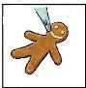 | 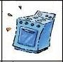 | 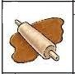
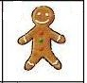 | 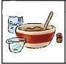 | 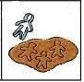

- Τι κάνω κάθε πρωί μέχρι να φύγω για το σχολείο; Κόψε τις εικόνες και κόλλησέ τες με τη σωστή σειρά.
1 | 2 | 3
4 | 5

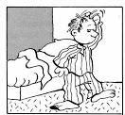 | 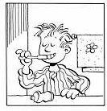 | 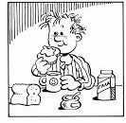
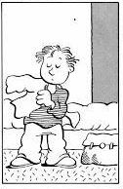 | 